* **Shallow Copy (**Reference Copy - Copy tham chiếu)
  + Là copy các Object trong thằng cha mà không copy Object trong thằng con
  + Bản chính và copy cùng trỏ tới 1 thằng con 🡺 Hoạt động không độc lập nhau

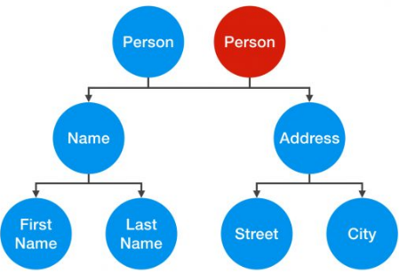

* + VD1:

|  |  |  |
| --- | --- | --- |
|  |  |  |

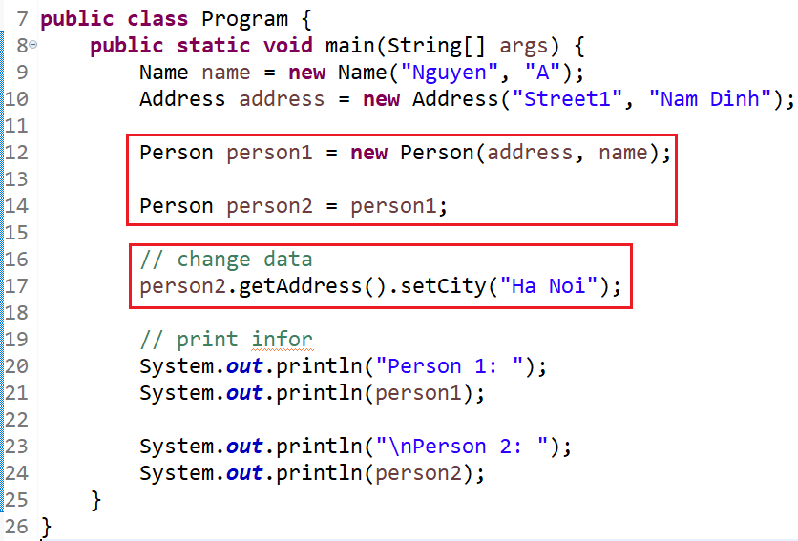 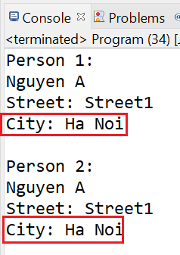

*Khi change data thì cả 2 pointer đều thay đổi*

* + VD2:

|  |  |  |
| --- | --- | --- |
|  |  |  |

*Khi change data thì cả 2 object vẫn thay đổi*

* **Deep Copy** (Object Copy - copy value của object)
  + Copy ra 1 Object độc lập hoàn toàn với Object cũ 🡺 Hoạt động độc lập nhau

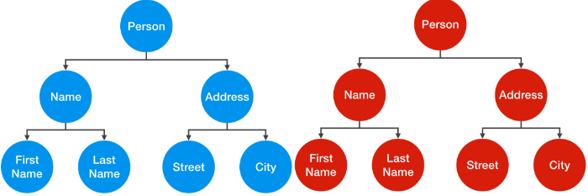

* + VD3:

|  |  |  |
| --- | --- | --- |
|  |  |  |

*Khi change data thì cả 2 object sẽ thay đổi độc lập với nhau*

* + VD4:

|  |  |  |
| --- | --- | --- |
|  |  |  |

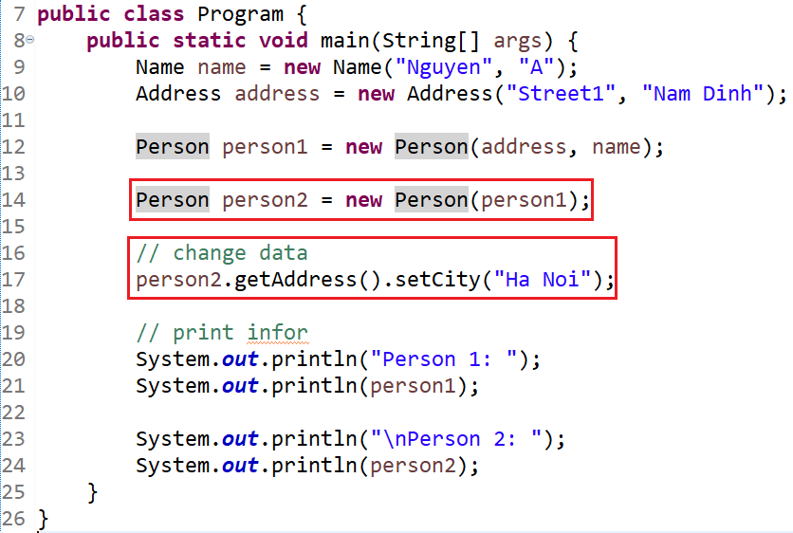 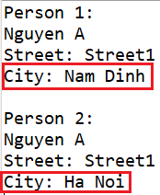

*Khi change data thì cả 2 object sẽ thay đổi độc lập với nhau*

* **Note**
  + Đối với object thì mặc định chỉ gán địa chỉ
  + Đối với primitive thì sẽ copy ra 1 value riêng biệt
* Có thể implement cả Shallow & Deep Copy bằng interface Cloneable

default là Shallow Copy

* **Reference**